3D打印
今天，我们一起使用 Bamboo Lab 进行了3D打印，成功做出了一个小作品。请你根据今天的经历，回答以下问题。
- 我们今天打印了什么小作品？
__________________________________________________________
- 打印前我们做了哪些准备？用了什么软件？
___________________________________________________________
___________________________________________________________
- 打印的过程中你观察到了什么？机器是怎么工作的？
___________________________________________________________
___________________________________________________________
- 你觉得3D打印最有趣的部分是什么？你学到了什么？
___________________________________________________________
___________________________________________________________
___________________________________________________________
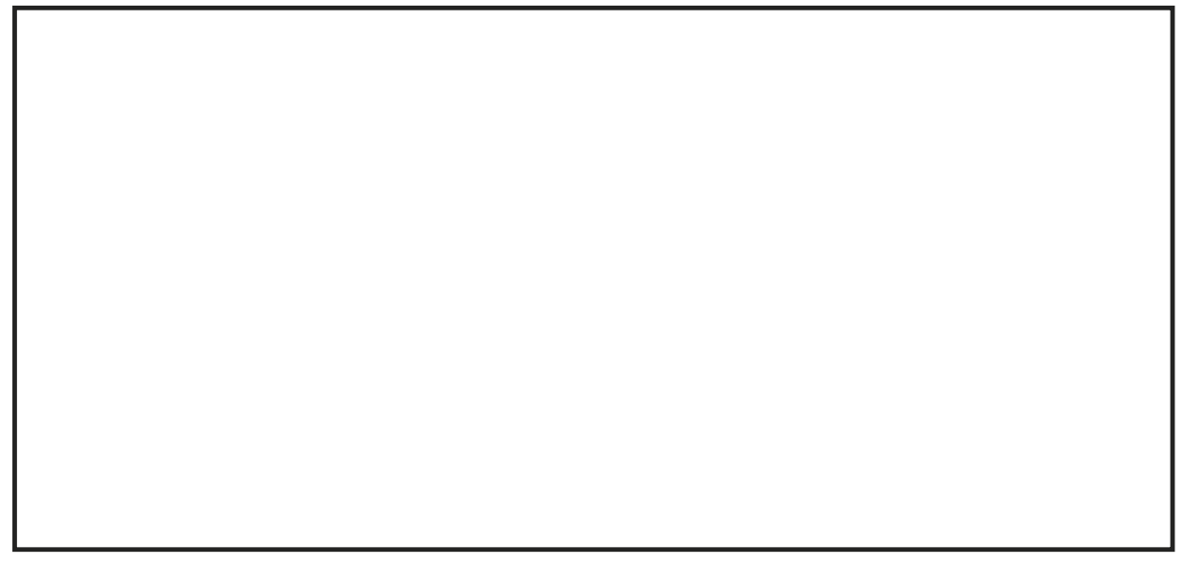
- 如果你能自己设计一个模型，你最想打印什么？画一画，写一写。

